Активные развлечения для детей — как приобщить ребенка к активному образу жизни
Азы детского активного отдыха это, прежде всего, спорт, поскольку он помогает значительно повысить выносливость, укрепить иммунитет и нервную систему. То, насколько дети активны, напрямую зависит от их родителей. Каждый ребенок хочет быть похожим на отца или мать, поэтому мы настоятельно рекомендуем вам посетить наш специализированный интернет-магазин Aleco и ознакомиться с перечнем товаров для активного детского отдыха.

Детский активный отдых вместе с Aleco
Ассортиментный ряд довольно широкомасштабен, так что вам будет из чего выбрать. Весьма актуальной станет покупка спортивного велосипеда. Хорошая модель - Orbea GROW 1 Black-jade-green 2017 (G002K6).
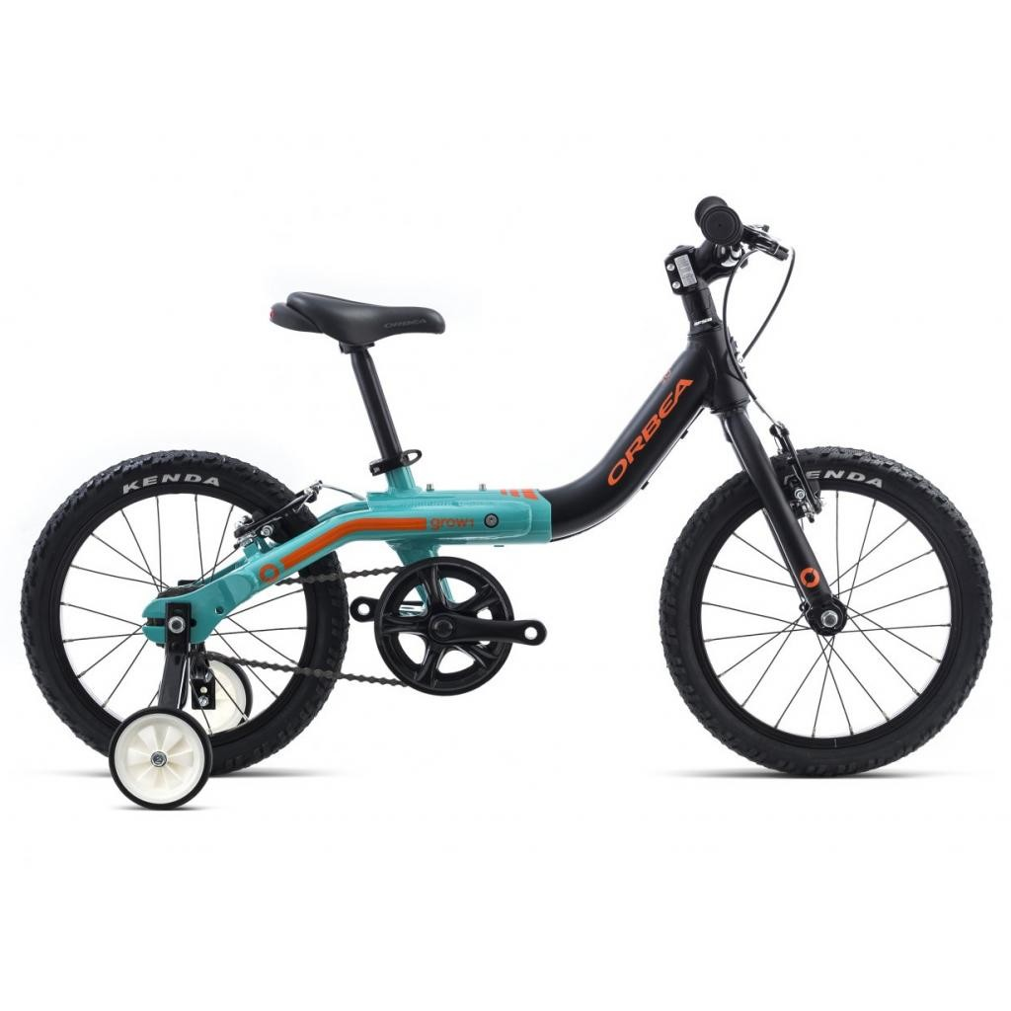
https://img.aleco.com.ua/products/_original/p78110_10669154_detskiy_velosiped_orbea_grow_1_black_jade_green_2.jpg
Все модели велосипедов соответствуют европейским стандартам качества, являются прочными и долговечными. Можно при желании регулировать высоту рулевой колонки, длину рамы и подседельной трубы. Это очень комфортно, поскольку вам не придется ежегодно приобретать новое оборудование. Есть вело транспорт со съемными дополнительными колесами для начальной стадии обучения, есть просто двухколесные модели.
Детей наверняка заинтересуют разные спортивные игры на свежем воздухе. Для этого вам однозначно понадобится мяч. Отличным вариантом станет - детский мяч Dema-Stil Твити (WB-TW-004/14).

https://img.aleco.com.ua/products/_original/p71993_9700076_myach_detskiy_dema_stil_tviti_wb_tw_00414.jpg
Все мячи отлично отскакивают от поверхностей. Игры с этим изделием помогут вашему ребенку улучшить координацию движений и развить моторику. Задействованы все группы мышц, что положительно повлияет на физическое развитие малыша.

Активные детские игры благодаря качественной продукции от Aleco
Игры позволяют развить в ребенке выносливость, ловкость, сообразительность и иные немаловажные качества.
Ну и куда же без самоката, особенно в хорошую теплую погоду. В разделе «Прогулка и активный отдых» вы сможете посмотреть на скутеры в наличии, ознакомиться с их особенностями и характеристиками. Есть бюджетные и качественные модели, как для мальчиков, так и для девочек, к примеру:
- Скутер Hello Kitty Y8013

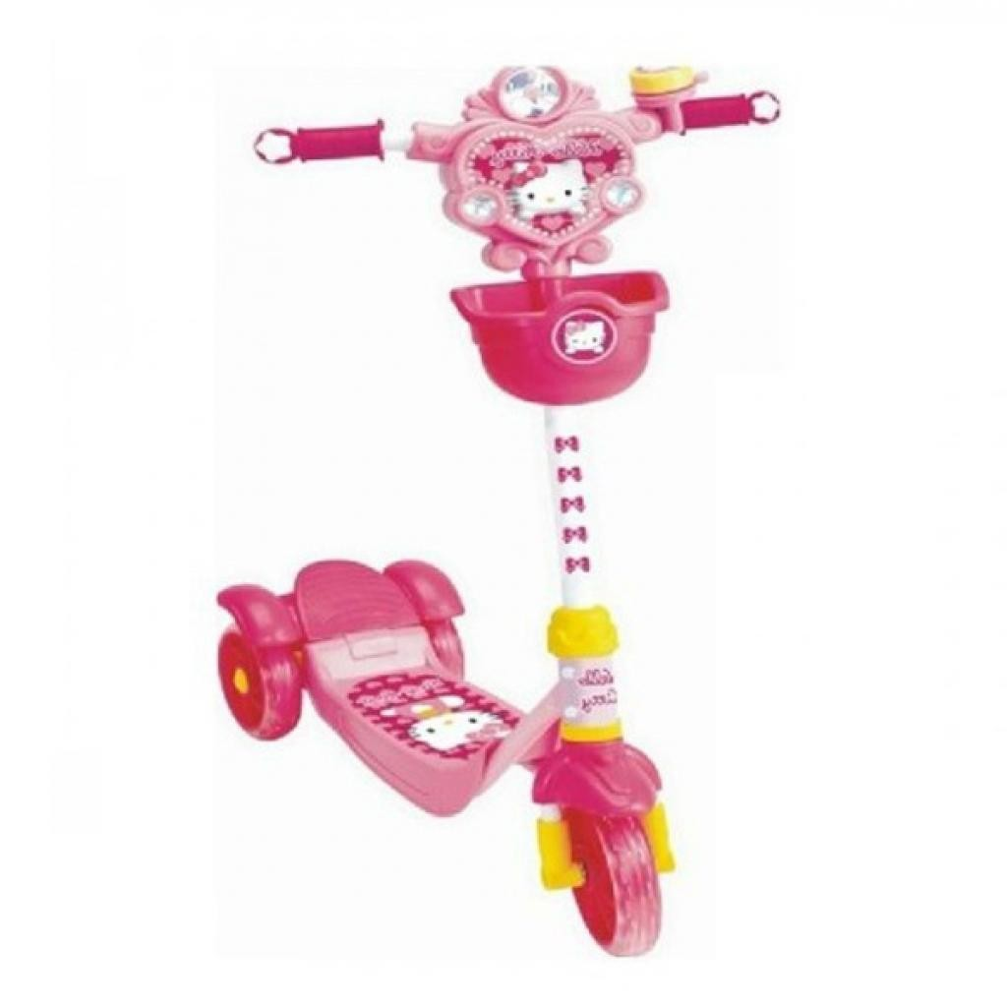
https://img.aleco.com.ua/products/_original/p69886_9694101_skuter_hello_kitty_y8013.jpg
Подойдет для девочек от 3-х лет. Есть задний тормоз и высокопрочная рама. Увлекшись ездой на самокате, ваш ребенок будет проводить больше времени на свежем воздухе. В силу компактности его удобно транспортировать. Собрать изделие сможет даже новичок.
- Скутер HY-PRO Zinc (28919)
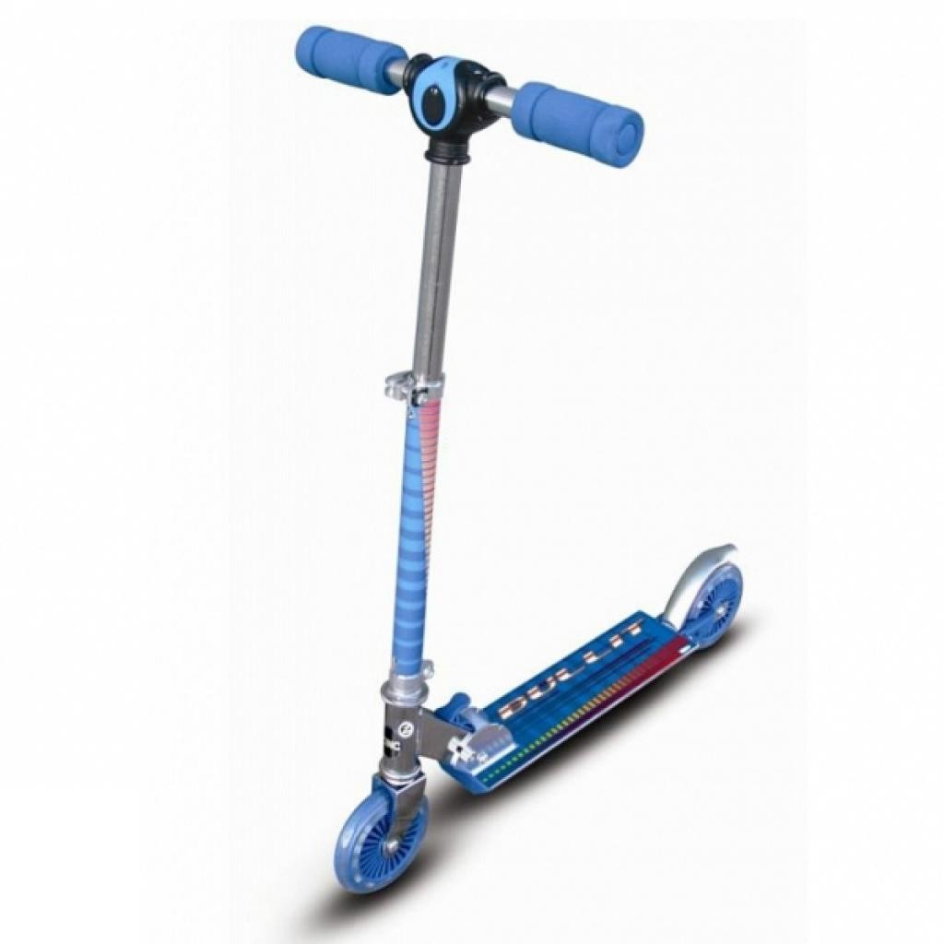
https://img.aleco.com.ua/products/_original/p69888_9693985_skuter_hy_pro_zinc_28919.jpg
Эта двухколесная модель подойдет для детей от 5-ти лет. Преимуществом скутера является наличие цифрового спидометра. На нем будет отображаться скорость и то, сколько ребенок проехал. Им комфортно управлять. Рама железная, колеса полиуретановые, широкая подножка. Самокат выполнен в стильном дизайнерском решении, расцветка больше подойдет для мальчиков.
В зимний период, в том числе стоит чем-то развлекать свое чадо. Для активных детских игр можно приобрести санки. На официальном сайте есть вариации со стальным корпусом и пластиковые, со спинкой и без. Санки делятся на возрастные категории, так что вы можете не волноваться за безопасность вашего ребенка.

Товары для активного детского отдыха – современно, интересно, недорого
Если вы не знаете чем занять ребенка на прогулке, тогда попробуйте купить ему игровой домик для дачной усадьбы. Туда можно будет пригласить друзей и играть на протяжении всего дня.
Обратите внимание на игровой домик Keter Magic Villa Play house Terracotta.
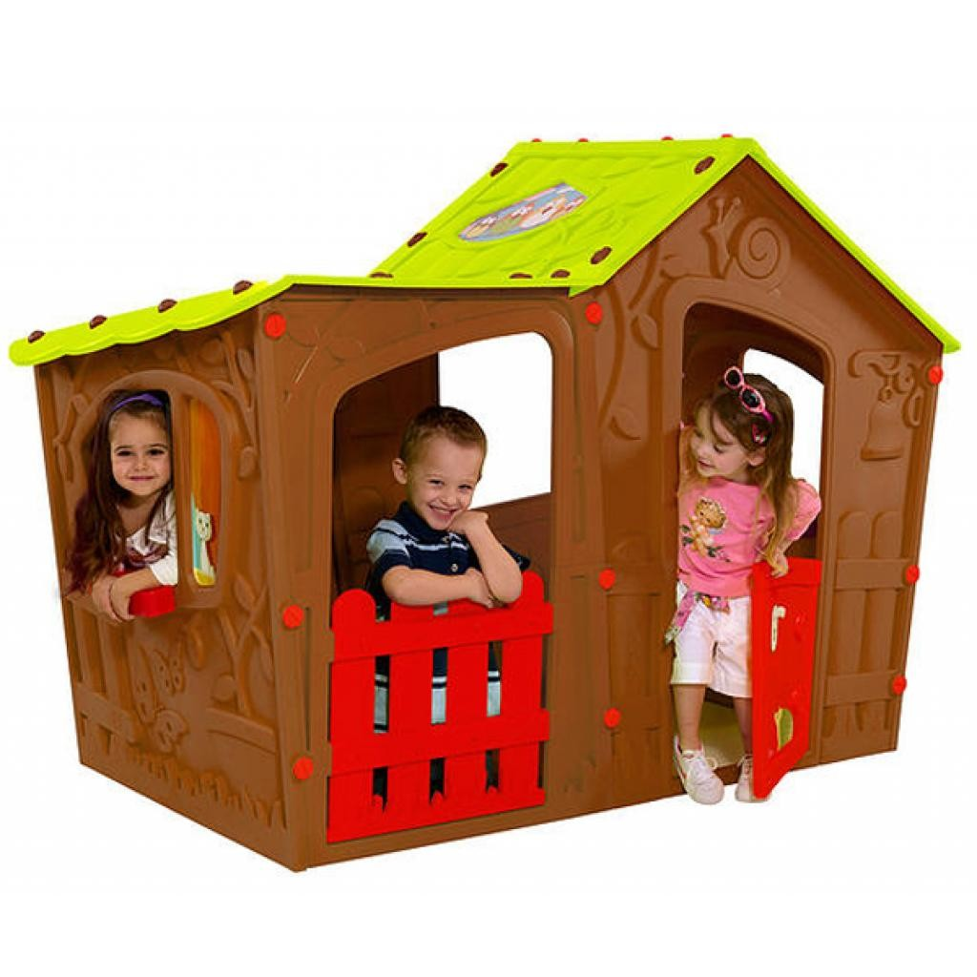
https://img.aleco.com.ua/products/_original/p73746_9699772_igrovoy_domik_keter_magic_villa_play_house_terraco.jpg
Со всех сторон дома есть окна и створчатая дверца. Если территория помещения позволяет, то домик можно поставить даже в квартире. Преимущество изделия – универсальность.
Теперь вы знаете, как сделать детский отдых незабываемым и насыщенным. Оставляйте заявки и звоните нам по контактному номеру прямо сейчас! С радостью ждем!

